附件1：
授权委托书
公司（以下简称“本公司”），系根据中华人民共和国法律设立并存续的公司，其注册地在 。根据本公司做出的决定，谨郑重授权 （姓名、职务）为本公司正式合法的授权代理人，该代理人有权代表本公司参加（项目名称）的调研活动，代理人在调研及合同执行过程中，代表本公司处理一切与之有关的事务，本公司均予以认可。
代理人无权转委托。
本授权书于 年 月 日签字生效，特此声明。

报价人名称（盖章）：

法定代表人（签字）：
身份证号：

代理人（签字）：
身份证号：
联系电话：
年 月 日

附：1.法定代表人及代理人身份证复印件（需加盖单位公章）
2.法定代表人直接参加不须提供，但须提供法定代表人证明原件

附件2：
营业执照资质等证明材料

附件3：
报价函

四川中彩源建设工程有限公司：
关于贵公司 成品岗亭、组合花箱等材料 调研函，结合相关情况，经仔细研究决定，我方（单位名称） 关于此项目材料报价，总价为 元（含税价），（大写： ），税率 13% 。

注：所有报价均用人民币表示，该单价为固定综合单价，包括但不限于运输费、上下车费、安装费、管理费、利润、税金等为完成本项目材料供应的所有费用。

单位名称： （盖单位公章）
日 期： 年 月 日

附件4：
调研清单表
序号 | 名称 | 材质/颜色/规格型号 | 数量 | 税率 | 含税单价（元） | 含税总价  （元） | 备注
1 | 成品岗亭 | 1.镀锌钢板包集成墙板，镀锌钢表面刷真石漆、单层钢化玻璃；  2.尺寸：2*2*2.8m；  3.不含室内配套设施，不含玻璃防爆膜、防晒膜、室外灯具； | 1 | 13% |  |  | 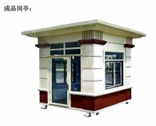
2 | 成品组合花箱 | 1.材质:不锈钢；  2.尺寸:每组1个,长1.14m，宽0.6m,高 0.9m；  3.颜色:深咖色，种植深度 25-30厘米左右； | 6 | 13% |  |  | 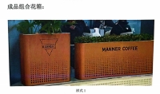
3 | 成品室外太阳伞 | 1.材质:金属；  2.尺寸:阳伞直径3m；  3.配一桌四椅，椅子为铝合金网布椅子，长0.525m，宽0.59m，高85cm；桌子为铝合金长方桌，长度160cm，宽度90cm； | 2 | 13% |  |  | 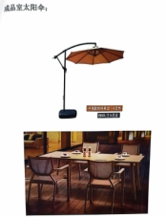
合计：（元）

注：1.所有报价均用人民币表示，该单价为固定综合单价，包括但不限于运输费、上下车费、安装费、管理费、利润、税金等为完成本项目材料供应的所有费用。

